23 задача (цветом выделены задания из тренировочных вариантов)
электростатика - прингцип суперпозиции
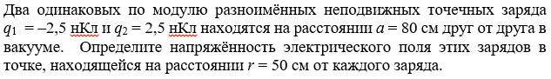
трениовочный вариант 4
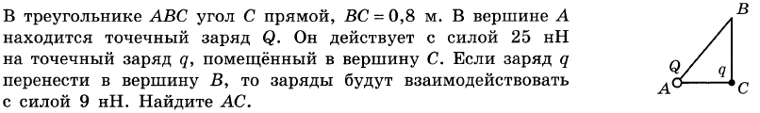3 -2026 (10 вар)
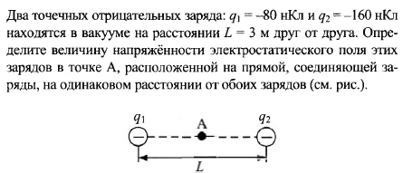Демидова 500 задач №5 стр 5
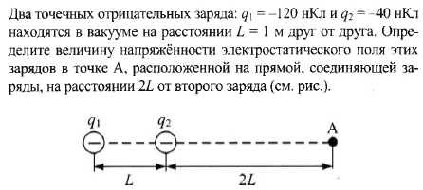 Демидова 500 задач №8 стр 5
электростатика - частица в электрическом поле
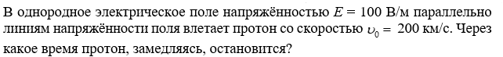
тренировочный вариант 2
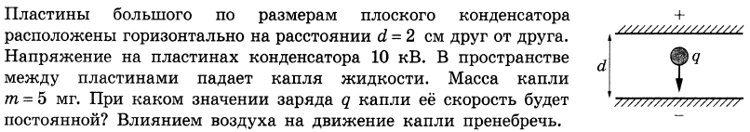27-2026 (30 вар)
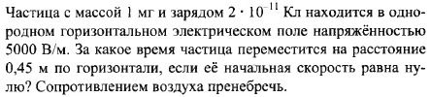 Демидова 500 задач №22 стр 10
закон Ома для полной цепи, мощность
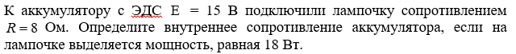
тренировочный вариант 1
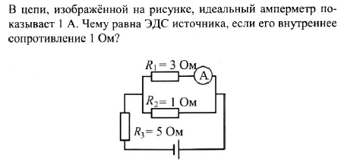 Демидова 500 задач №35 стр 13
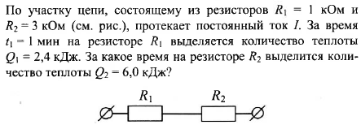 Демидова 500 задач 41 стр 15
сила Лоренца
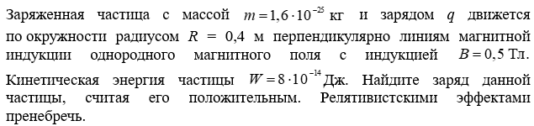
трениовочный вариант 3
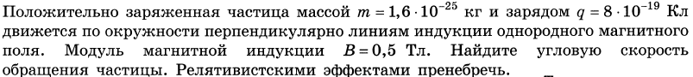11-2026 (30 вар)
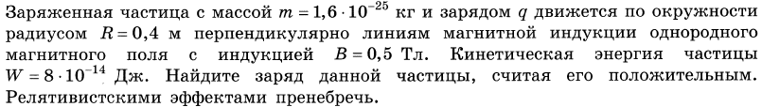17-2026 (30 вар)
электромагнитная индукция
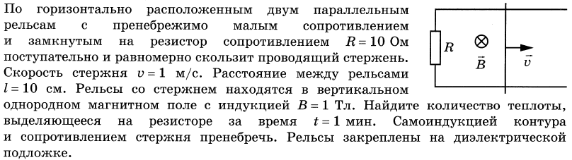9-2026 (30 вар)
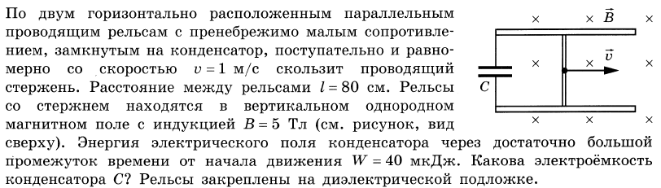19-2026 (30 вар)
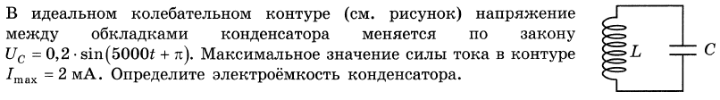1-2026 (30 вар)
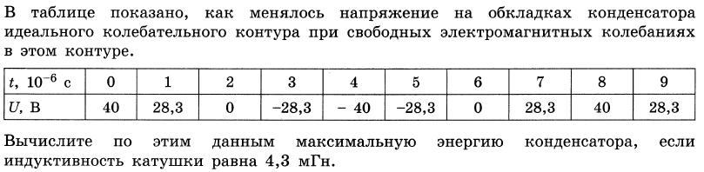23-2026 (30 вар)
На рисунке приведен график зависимости силы тока от времени при свободных гармонических колебаниях в колебательном контуре. Какой станет частота свободных колебаний в контуре, если воздушный конденсатор контура заполнить диэлектриком с диэлектрической проницаемостью 4?
